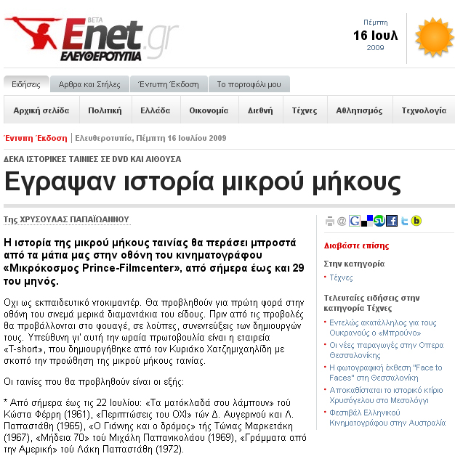
ΔΕΚΑ ΙΣΤΟΡΙΚΕΣ ΤΑΙΝΙΕΣ ΣΕ DVD ΚΑΙ ΑΙΘΟΥΣΑ

Έγραψαν ιστορία μικρού μήκους
Της ΧΡΥΣΟΥΛΑΣ ΠΑΠΑΪΩΑΝΝΟΥ
Η ιστορία της μικρού μήκους ταινίας θα περάσει μπροστά από τα μάτια μας στην οθόνη του κινηματογράφου «Μικρόκοσμος Prince-Filmcenter», από σήμερα έως και 29 του μηνός.
Όχι ως εκπαιδευτικό ντοκιμαντέρ. Θα προβληθούν για πρώτη φορά στην οθόνη του σινεμά μερικά διαμαντάκια του είδους. Πριν από τις προβολές θα προβάλλονται στο φουαγέ, σε λούπες, συνεντεύξεις των δημιουργών τους. Υπεύθυνη γι' αυτή την ωραία πρωτοβουλία είναι η εταιρεία «Τ-short», που δημιουργήθηκε από τον Κυριάκο Χατζημιχαηλίδη με σκοπό την προώθηση της μικρού μήκους ταινίας.
Οι ταινίες που θα προβληθούν είναι οι εξής:
* Από σήμερα έως τις 22 Ιουλίου: «Τα ματόκλαδά σου λάμπουν» τού Κώστα Φέρρη (1961), «Περιπτώσεις του ΟΧΙ» τών Δ. Αυγερινού και Λ. Παπαστάθη (1965), «Ο Γιάννης και ο δρόμος» τής Τώνιας Μαρκετάκη (1967), «Μήδεια 70» τού Μιχάλη Παπανικολάου (1969), «Γράμματα από την Αμερική» τού Λάκη Παπαστάθη (1972).
* Από τις 23 έως τις 29 Ιουλίου: «Μοναστηράκι» τής Γκαίης Αγγελή (1976), «Ελληνική κοινότητα Χαΐδελβέργης» τού Λευτέρη Ξανθόπουλου (1976), «Καρβουνιάρηδες» τής Αλίντας Δημητρίου (1977), «Απεταξάμην» τής Φρίντα Λιάππα (1980), «Νυμφίος» τού Αχιλλέα Κυριακίδη (1994).
Οι παραπάνω δέκα ταινίες μικρού μήκους αποτελούν τη «Χρυσή ταινιοθήκη 1» ,που κυκλοφορεί σε dvd από την «Τ-short» (σε συνεργασία με το ΙΟΜ). Είναι η πρώτη συλλογή μικρού μήκους που βγαίνει στο εμπόριο. Επιλέχθηκαν από τον Κυριάκο Χατζημιχαηλίδη με τη βοήθεια ανθρώπων του κινηματογράφου. Το κριτήριο ήταν η σημαντικότητα, «είτε της καθαυτό ταινίας είτε του δημιουργού», μας εξηγεί ο Κυριάκος Χατζημιχαηλίδης. Και σπεύδει να προσθέσει: «Εννοείται πως η ιστορία της μικρού μήκους δεν εξαντλείται σε αυτές τις δέκα». Γι' αυτό και σύντομα περιμένουμε τη «Χρυσή ταινιοθήκη 2».
Οι συλλογές αυτές είναι αποτέλεσμα της ψηφιοποίησης των ταινιών. Το κέρδος είναι πολλαπλό. Όχι μόνο μπορούμε να δούμε τις ίδιες ταινίες σε dvd, αλλά στην ιστοσελίδα της «Τ-short» υπάρχει χρήσιμο σχετικό υλικό, από φωτογραφίες και κριτικές μέχρι βιογραφικό του σκηνοθέτη.
Με μότο τη φράση «φιλοδοξούμε στα μικρά. Ενδιαφερόμαστε για τα άσημα», ο Κυριάκος Χατζημιχαηλίδης ίδρυσε την εταιρεία «Τ-short» το 2000. Η δράση της εκτείνεται σε πολλά επίπεδα:
* Παραγωγή (17 ταινίες).
*Εκδοτική δραστηριότητα: έχουν ήδη εκδοθεί 2 τόμοι με σενάρια («12 μικρά σενάρια») ενώ ετοιμάζεται ένας τρίτος με σενάρια που δεν έχουν γυριστεί, λειτουργώντας έτσι ως τράπεζα σεναρίων.
* Internet: υπάρχουν τρεις διαδικτυακοί τόποι ενταγμένοι στην Τ-short. Είναι οι: α) www.shortfilm.gr - μια βάση δεδομένων με όλες τις μικρού μήκους από το 1939 έως σήμερα. β) www.bigbang.gr - όπου κανείς μπορεί να παρακολουθήσει ολόκληρες ταινίες μικρού μήκους. γ) www.shortfromthepast.gr - με τις 10 καλύτερες ταινίες καθώς και πολύτιμο πληροφοριακό υλικό. *

Το νομοσχέδιο για το σινεμά αγνοεί το είδος
Πώς εξηγείται αυτή η «εμμονή» σας με τη μικρού μήκους ταινία;
«Είναι ένα ερώτημα που με φέρνει σε αμηχανία. Η μόνη απάντηση, που με βολεύει και συναισθηματικά, είναι ότι μου αρέσει. Τη θεωρώ ένα μικρό κόσμημα. Είναι δύσκολο είδος και, επίσης, παραμελημένο. Δεν θέλω βέβαια να κάνω τον ιππότη. Θα ήτανε ψέματα αν έλεγα ότι ως σκηνοθέτη δεν με ενδιαφέρει και η μεγάλου μήκους. Ως παραγωγός όμως προτιμώ τις μικρού».
Οι δημιουργοί αγκάλιασαν την προσπάθειά σας ψηφιοποίησης των ταινιών;
«Η αλήθεια είναι ότι το Ιντερνέτ φοβίζει ανθρώπους μεγάλης ηλικίας. Ορισμένοι δεν ενθουσιάστηκαν. Είναι κρίμα γιατί οι εκδηλώσεις που οργανώνουμε, στην ουσία βγάζουν τις ταινίες από τα συρτάρια. Οι νεότερες γενιές βλέπουν θετικά τέτοιες ενέργειες».
Τι τύχη έχει η μικρού μήκους ταινία, που είναι περιορισμένης εμπορικής αξίας;
«Για να έχει τύχη πρέπει να πληροί κάποιες προϋποθέσεις: να πάει στο φεστιβάλ της Δράμας ή της Νάουσας ή στο εξωτερικό. Σε ξένα φεστιβάλ βέβαια ταξιδεύουν λίγες. Η αλήθεια είναι ότι οι μικρού μήκους ταινίες είναι λίγο - πολύ καταδικασμένες. Στο σχέδιο νόμου για το σινεμά δεν υπάρχει ειδική πρόβλεψη. Αποσβαίνουν το κόστος τους όταν βρουν διανομή και προβληθούν στους κινηματογράφους πριν από μεγάλου μήκους ταινίες. Εμείς προσπαθούμε με κάθε τρόπο να βοηθήσουμε στην προώθησή τους».
Τη θεωρείτε αυτόνομο είδος ή άσκηση για μεγάλου μήκους;
«Δεν τη θεωρώ προθάλαμο. Αυτή η παράμετρος την καταστρέφει γιατί κυριαρχεί η αντίληψη ότι η μικρού μήκους είναι δεκανίκι για τη μεγάλου. Οπωσδήποτε ένας σκηνοθέτης δείχνει ένα πρώτο δείγμα κινηματογραφικής γραφής. Υπάρχουν όμως και περιπτώσεις δημιουργών που κάνουν μικρού μήκους επειδή τις αγαπούν. Θα σας πω ένα ανάλογο παράδειγμα από τον χώρο του βιβλίου. Ορισμένοι συγγραφείς γράφουν διηγήματα πριν από το πρώτο μυθιστόρημα. Υπάρχουν όμως και διηγηματογράφοι που έχουν αφιερώσει τη ζωή τους σε αυτό το είδος. Έτσι και στο σινεμά, μπορούμε να βρούμε σκηνοθέτες που έχουν κάνει καταπληκτικές μεγάλου μήκους αλλά δεν τα καταφέρνουν στις μικρές. Ισχύει και το αντίστροφο».

